

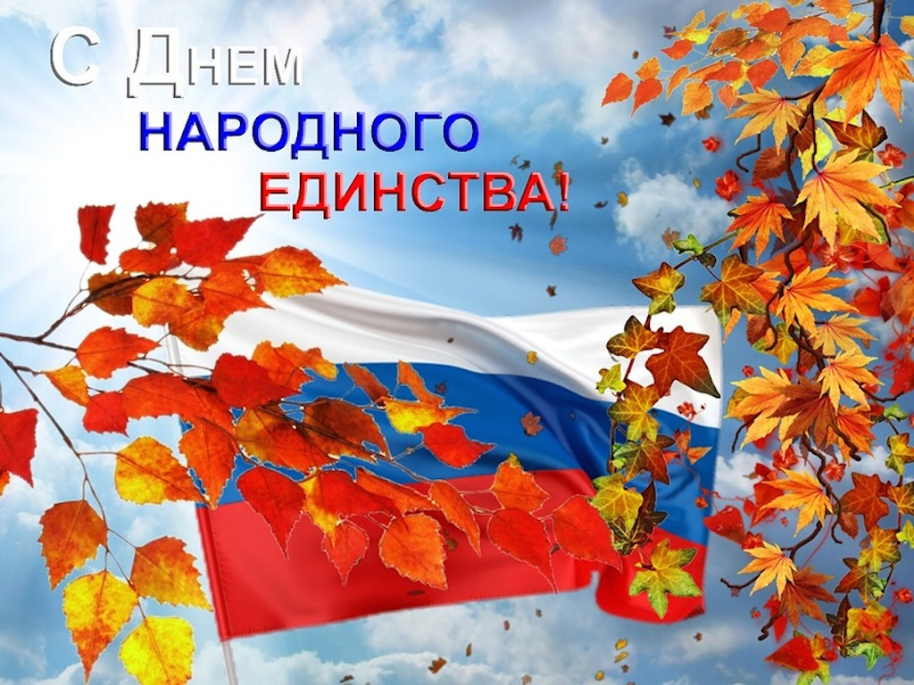

**Праздник замечательный,  
Он — благожелательный,  
Верить помогает,  
К дружбе призывает!**

**Народное единство,  
Конечно, супер сила,  
Ведь мы — непобедимы,  
Когда во всем — едины!**

        **КУРГАНСКАЯ ОБЛАСТЬ**

**КУРТАМЫШСКИЙ РАЙОН**

**ЖУКОВСКИЙ СЕЛЬСОВЕТ**

**ЖУКОВСКАЯ СЕЛЬСКАЯ ДУМА**

РЕШЕНИЕ

от 19.10. 2020 года №11

село Жуково

**О внесении изменений в решение Жуковской сельской Думы от 12 ноября 2019 года №14 «Об установлении налога на имущество физических лиц на территории Жуковского сельсовета»**

В соответствии с главой 32 Налогового кодекса Российской Федерации, Федеральным законом от 6 октября 2003 года № 131-ФЗ «Об общих принципах организации местного самоуправления в Российской Федерации» и в целях приведения нормативного правового акта в соответствие с действующим законодательством, Жуковская сельская Дума

**РЕШИЛА:**

1.Внести следующие изменения в решение Жуковской сельской Думы от 12 ноября 2019 года №14 «Об установлении налога на имущество физических лиц на территории Жуковского сельсовета»:

1) В преамбуле решения после слов «Законом Курганской области» дополнить словами «от 26 сентября 2019 года №131»;

2) В столбце 1 строку 6 таблицы изложить в следующей редакции:

«Хозяйственные строения или сооружения, площадь каждого из которых не превышает 50 квадратных метров и которые расположены на земельных участках для ведения личного подсобного хозяйства, огородничества, садоводства или индивидуального жилищного строительства»;

3) В пункте 7 решения слова «Печерских А.Н.» исключить.

2. Признать утратившим силу решение Жуковской сельской Думы от 5 июня 2020 года №06 «О внесении изменений в решение Жуковской сельской Думы от 12 ноября 2019 года №14 «Об установлении налога на имущество физических лиц на территории Жуковского сельсовета»**.**

3. Настоящее решение опубликовать в информационном бюллетене «Сельский вестник Жуковского сельсовета» и разместить на официальном сайте Администрации Куртамышского района (по согласованию).

4. Настоящее решение вступает в силу по истечении одного месяца со дня его официального опубликования, но не ранее 1-го числа очередного налогового периода и применяется к правоотношениям с 1 января 2020 года.

5. Контроль за выполнением настоящего решения возложить на председателя Жуковской сельской Думы .

Председатель Жуковской сельской Думы А.Н.Печерских

Глава Жуковского сельсовета В.С.Лешуков

**КУРГАНСКАЯ ОБЛАСТЬ**

**КУРТАМЫШСКИЙ РАЙОН**

**ЖУКОВСКИЙ СЕЛЬСОВЕТ**

**ЖУКОВСКАЯ СЕЛЬСКАЯ ДУМА**

РЕШЕНИЕ

от 19.10.2020 г. № 12

село Жуково

**Об установлении земельного налога на территории Жуковского сельсовета**

В соответствии с главой 31 Налогового кодекса Российской Федерации, Федеральным законом от 6 октября 2003 года № 131-ФЗ «Об общих принципах организации местного самоуправления в Российской Федерации», Уставом Жуковского сельсовета Жуковская сельская Дума

РЕШИЛА:

1. Установить и ввести в действие на территории Жуковского сельсовета земельный налог (далее налог).

2. Установить налоговые ставки по налогу в следующих размерах:

1) 0,3 процентов в отношении земельных участков:

отнесенных к землям сельскохозяйственного назначения или к землям в составе зон сельскохозяйственного использования в населенных пунктах и используемых для сельскохозяйственного производства;

занятых жилищным фондом и объектами инженерной инфраструктуры жилищно-коммунального комплекса (за исключением доли в праве на земельный участок, приходящейся на объект, не относящийся к жилищному фонду и к объектам инженерной инфраструктуры жилищно-коммунального комплекса) или приобретенных (предоставленных) для жилищного строительства(за исключением земельных участков, приобретенных (предоставленных) для индивидуального жилищного строительства, используемых в предпринимательской деятельности);

не используемых в предпринимательской деятельности, приобретенных (предоставленных) для ведения личного подсобного хозяйства, садоводства или огородничества, а также земельных участков общего назначения, предусмотренных Федеральным законом от 29 июля 2017 года № 217-ФЗ «О ведении гражданами садоводства и огородничества для собственных нужд и о внесении изменений в отдельные законодательные акты Российской Федерации»;

ограниченных в обороте в соответствии с законодательством Российской Федерации, предоставленных для обеспечения обороны, безопасности и таможенных нужд;

2) 1,5 процентов в отношении прочих земельных участков.

3. Признать утратившим силу с 1 января 2021 года:

1) решение Жуковской сельской Думы от 27 ноября 2014 года № 18 «Об установлении земельного налога на территории Жуковского сельсовета»;

2) решение Жуковской сельской Думы от 13 февраля 2015 года №09 «О внесении изменений в решение Жуковской сельской Думы от 27 ноября 2014 года № 18 «Об установлении земельного налога на территории Жуковского сельсовета»;

3) решение Жуковской сельской Думы от 30 июня 2016 года № 26 «О внесении изменений в решение Жуковской сельской Думы от 27 ноября 2014 года № 18 «Об установлении земельного налога на территории Жуковского сельсовета»;

4) решение Жуковской сельской Думы от 12 ноября 2019 года № 15 «О внесении изменений в решение Жуковской сельской Думы от 27 ноября 2014 года № 18 «Об установлении земельного налога на территории Жуковского сельсовета»;

5) решение Жуковской сельской Думы от 5 июня 2020 года № 05 «О внесении изменений в решение Жуковской сельской Думы от 27 ноября 2014 года № 18 «Об установлении земельного налога на территории Жуковского сельсовета»;

4. Настоящее решение опубликовать в информационном бюллетене Администрации Жуковского сельсовета «Сельский вестник Жуковского сельсовета» и разместить на официальном сайте Администрации Куртамышского района (по согласованию).

5. Настоящее решение вступает в силу по истечении одного месяца со дня его официального опубликования, но не ранее 1-го числа очередного налогового периода и применяется к правоотношениям с 1 января 2021 года.

6. Контроль за выполнением настоящего решения возложить на председателя Жуковской сельской Думы.

Председатель Жуковской сельской Думы А.Н.Печерских

Глава Жуковского сельсовета В.С.Лешуков

**КУРГАНСКАЯ ОБЛАСТЬ**

**КУРТАМЫШСКИЙ РАЙОН**

**ЖУКОВСКИЙ СЕЛЬСОВЕТ**

**ЖУКОВСКАЯ СЕЛЬСКАЯ ДУМА**

РЕШЕНИЕ

от 19 октября 2020 года № 13

село Жуково

**О согласовании проекта постановления Губернатора Курганской области «О внесении изменений в указ Губернатора Курганской области от 14 декабря 2018 года № 252»**

В соответствии с Федеральным законом от 06.10.2003 № 131-ФЗ «Об общих принципах организации местного самоуправления в Российской Федерации», постановлением Правительства Российской Федерации от 30.04.2014 № 400 «О формировании индексов изменения размера платы граждан за коммунальные услуги в Российской Федерации», Уставом Жуковского сельсовета Куртамышского района Курганской области, Жуковская сельская Дума

**РЕШИЛА:**

1. Согласовать проект постановления Губернатора Курганской области «О внесении изменений в указ Губернатора Курганской области от 14 декабря 2018 года № 252 «Об утверждении предельных (максимальных) индексов изменения размера вносимой гражданами платы за коммунальные услуги в муниципальных образованиях Курганской области» без замечаний.

2. Настоящее решение опубликовать в информационном бюллетене «Сельский вестник Жуковского сельсовета» и разместить на официальном сайте Администрации Куртамышского района (по согласованию).

3. Настоящее решение вступает в силу со дня его принятия.

Председатель Жуковской сельской Думы А.Н.Печерских

Глава Жуковского сельсовета В.С.Лешуков

СЕЛЬСКИЙ ВЕСТНИК ЖУКОВСКОГО СЕЛЬСОВЕТА

